**KLASA VII**

**MATEMATYKA - KLASA VII**

Witam serdecznie, zaczynamy nowy temat.

Przeczytaj uważnie temat ze strony 279-280: **„Objętości graniastosłupa”** i zapisz go w zeszycie.

Obejrzyj uważnie filmy: <https://www.youtube.com/watch?v=S8HrnvYJBN8&t=76s>

<https://www.youtube.com/watch?v=5r4-Js1W8Xk>

Zadania na utrwalenie tematu (tych zadań nie przesyłamy)

Podręcznik str. 281 zad 2, 3 .

**Uwaga zadanie 1 z podręcznika str. 281 jest na ocenę, to i tylko to zadanie macie przesłać na e-mail:** [**wojciechhoffmann2020@wp.pl**](mailto:wojciechhoffmann2020@wp.pl) **do 22.05.2020r.**

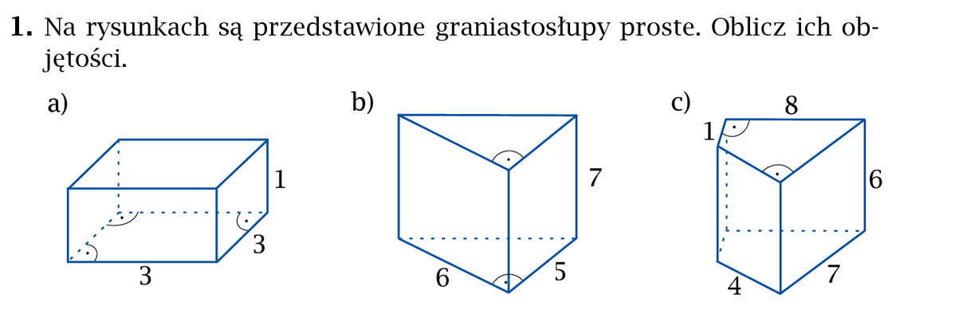

Przy przykładzie „C” podzielcie podstawę pięciokąta na dwa trójkąty prostokątne.

.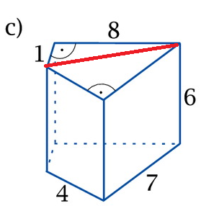

Kolejnym tematem jest: „**Przed klasówką – utrwalenie materiału.**” Zapisz temat w zeszycie.

Spróbuj rozwiązać zadania ze strony 283 i zapisz je w zeszycie.

**ZAJĘCIA Z WYCHOWAWCĄ KLASA VII**

Drodzy wychowankowie.

Temat na ten tydzień: **Aktywny udział w wolontariacie.**

Bardzo proszę obejrzeć film.

<https://www.youtube.com/watch?v=QQ6FCEpXBtA>

**pozdrawiam Wasz wychowawca**

**Wychowanie do życia w rodzinie**

**kl. VII**

Temat: Pierwsze kroki w szczęśliwe dzieciństwo. (gr. dziewcząt)

Zapoznaj się z tematem:

<https://www.ksiegarniarubikon.pl/file?tos=90&lngId=1&id=922>

**TEMATY LEKCJI Z JĘZYKA POLSKIEGO**

**KLASA VII**

**18.05. - 22.05.2020r.**

Kontakt z nauczycielem – [b.alina20@o2.pl](mailto:b.alina20@o2.pl)

Zadania należy wykonać do 22.05.2020r.

T: Przykazania czy antyprzykazania? Omówienie wiersza K. Wierzyńskiego. (1)

p.s.286

1. Zapoznaj się z informacją nt. poety – s.286 i przeczytaj wiersz.

2. Wykonaj zadanie 1.

3. Przypomnij sobie, co znaczy pojęcie **parafraza (** swobodna interpretacja tekstu)i odpowiedz na pytanie – Czy utwór Wierzyńskiego jest parafrazą?

4. Zadanie 4 i 5.,s.287.

T: Debata przy okrągłym stole. (1)

p.287-288

1. Przeczytaj tekst *Okrągły stół.*

To tekst ………………………………….., ponieważ………………………………………………

2. Wykonaj zadanie 1. i 3.

T: Spór o podatki tematem fragmentu powieści Terry ego Pratcheta. (1)

p.288-289

1. Zapoznaj się z tekstem i odpowiedz na pytanie 1.

2. Zamień osobowe formy czasownika na imiesłowy.

Dyskutanci argumentowali wypowiedzi, bo chcieli przekonać innych.

Kiedy zasiadali do dyskusji, byli przekonani, że mają rację.

***Ironia –*** ukryta drwina, pozorna zgoda, aprobacja.

3. Zadanie 3b.

T: Jak opisać sytuację? (1)

p.290 -292

1. Zapoznaj się z informacją – zielona ramka – s.290.

2. Wykonaj zadanie 1.

3. Zapoznaj się z informacją ze s. 291.

4. Zad. 3.,s.291.

T: Redagujemy opis sytuacji.. (1)

Cw. 24-27

Wykonaj zadania z zeszytu ćwiczeń – s. jak wyżej.

**Jeżeli będzie potrzeba poświęcenia więcej lekcji nt. opisu sytuacji – proszę o informację.**

Informatyka do klasy VII

18.05.2020 r.

Temat: Wyszukiwanie informacji w Internecie. Podr. str. 196-198. Wykonaj ćw. 10 str. 198.

Zadaną pracę domową proszę przesłać na niżej podany e-mail.

E-mail: [alinalapaj@poczta.onet.pl](mailto:alinalapaj@poczta.onet.pl)

**RELIGIA – KLASA VII**

Są takie osoby, które na trwałe wpisały sie w ludzką pamięć oraz historię Polski, świata i Kościoła. Taką osobą jest niewątpliwie święty papież Jan Paweł II nasz wielki rodak. 18 maja 2020 roku minęło dokładnie 100 lat od urodzin Karola Wojtyły.

Zapraszam Cię na spotkanie z naszym Rodakiem, Św. Janem Pawłem II – papieżem Polakiem:

19.05.2020 **– 100 ROCZNICA URODZIN ŚW. JANA PAWŁA II .**

<https://view.genial.ly/5eb98784b618f00d9953d156/interactive-image-100-rocznica-urodzin-jana-pawla-ii-kl-v-viii>

A może ułożysz puzzle?

<https://puzzlefactory.pl/pl/puzzle/graj/ludzie/99052-jan-pawe%C5%82-ii>

20.05.2020 - **RZECZPOSPOLITA OBOJGA NARODÓW KRAJEM TOLERANCJI RELIGIJNEJ.**

<https://view.genial.ly/5ebf2a1532a04c0d96b71326/presentation-rzeczpospolita-obojga-narodow-krajem-tolerancji-religijnej-klasa-vii>

Przypominam , że najbliższa niedziela ( 24 maj ) to niedziela Wniebowstąpienia Pana Jezusa : )

iwonajagodzinska@gmai. com

Tel. 609-595-623

Kl. VII

Geografia

„Poznaję region w którym mieszkam”

Korzystając ze strony sporządź notatkę uwzględniając wszystkie wiadomości o gminie Kotlin

<http://www.kotlin.com/asp/pl_start.asp?typ=14&sub=2&menu=56&strona=1>

Zadanie prześlij mi do dnia 19.05. na maila [wieslawa.gomulka@interia.pl](mailto:wieslawa.gomulka@interia.pl)

„Moja mała ojczyzna”

Korzystając ze strony wyszukaj zabytki w Twojej rodzinnej miejscowości(wpisz nazwę swojej miejscowości w wyszukiwarkę na tej stronie). Opisz je krótko.

<http://www.polskiezabytki.pl/>

Zadanie prześlij mi do dnia 21.05. na maila [wieslawa.gomulka@interia.pl](mailto:wieslawa.gomulka@interia.pl)

Biologia

„Uzależnienia”

Obejrzyj filmy. Odpowiedź na pytanie: „Jakie są objawy uzależnienia?” Zwróć uwagę na fragmenty: 7:35 minuta pierwszego filmu i 2:00 minuta drugiego filmu. Zadanie prześlij mi do dnia 19.05. na maila [wieslawa.gomulka@interia.pl](mailto:wieslawa.gomulka@interia.pl)

<https://www.youtube.com/watch?v=KMD-hGNJmyk>

<https://www.youtube.com/watch?v=ERxeeklSMeA>

„Asertywność – umiejętność odmawiania”

Obejrzyj filmy

<https://www.youtube.com/watch?v=5uuZsS_Rmlg>

Sporządź krótką notatkę nt. asertywności. Podaj m.in. definicję i przykłady. Zadanie prześlij mi do dnia 21.05. na maila [wieslawa.gomulka@interia.pl](mailto:wieslawa.gomulka@interia.pl)

**JĘZYK NIEMIECKI KLASA VII**

18.05- 22.05.2020

Witam Was w kolejnym tygodniu nauki na odległość.

W tym tygodniu realizujemy następne trzy tematy z podstawy programowej.

**Temat: Reisevorbereitungen – przygotowania do podróży**

Celem lekcji jest przypomnienie już znanych i poznanie nowych wyrażeń związanych z podróżami. A z gramatyki przypomnienie zasad tworzenia tryby rozkazującego

1. Na początek- jak tworzymy tryb rozkazujący? Obejrzyj film pod linkiem <https://www.youtube.com/watch?v=Jm9oT0d0Qck> i poznaj zasady tworzenia trybu rozkazującego.
2. Wypisz pod tematem zwroty w trybie rozkazującym umieszczone na kolorowych paskach w podręczniku na stronie 99- zadanie C1, przetłumacz je na język polski i naucz się na pamięć.

**Temat: Vor der Abreise- przed wyjazdem**

Podczas tej lekcji poznacie sytuacje komunikacyjne oraz zwroty związane z podróżą.

1. Proszę zrobić w zeszycie pod tematem tabelę

|  |  |  |
| --- | --- | --- |
| Am Fahrkartenschalter | Bei der Auskunft | In einem Zugabteil |
|  |  |  |

W poszczególnych kolumnach proszę wpisać wyrażenia z zadania E1 na stronie 99 w podręczniku. Zwroty umieszczone w tym zadaniu posegreguj według właściwego miejsca, gdzie mogą paść takie pytania.

1. Ułóż dialog z wykorzystaniem wyrażeń zapisanych w zadaniu E2 na stronie 99 i zapisz go w zeszycie.

**Temat: Ein Ferienabenteuer**

Celem lekcji jest opowiedzenie historyjki obrazkowej wg komiksu – podręcznik strona 97 i 98, zadanie D i D1

1. Ułóż zadania historyjki obrazkowej chronologicznie, dobierz własne zakończenie, całość przepisz pod tematem i naucz się czytać.

W TYM TYGODNIU NIE MA ZADAŃ NA OCENĘ. PROSZĘ ĆWICZYĆ CZYTANIE TEKSTU I OPANOWAĆ NOWE SŁÓWKA I WYRAŻENIA.

**WYCHOWANIE FIZYCZNE KLASA VII**

Drodzy uczniowie.

Dziękuję za sumienne wykonywanie ćwiczeń i codzienną aktywność fizyczną.

Cały czas prowadzimy dzienniczki i na koniec tygodnia wysyłamy je na pocztę

e- mail nauczyciel_w-f@wp.pl

Bardzo dziękuje za zdjęcia i krótkie filmiki, które obrazują wasze poczynania.

**UWAGA: korzystamy z platformy e-Wychowanie Fizyczne**

**Lekcje WF w domu.**

**Pod każdym tematem znajduje się link do zajęć, które należy wykonać.**

**Po zrealizowaniu lekcji na platformie z prawej strony w rubryce (wiadomość dla nauczyciela) w miejsce dane ucznia: wpisujemy swoje imię i nazwisko a w miejscu na wiadomość:** **WYKONANE, następnie zaznaczamy WYŚLIJ**

W tym tygodniu 4 tematy do zrealizowania :

1. Piłka ręczna - nauka i doskonalenie chwytów, podania i kozłowania.

https://ewf.h1.pl/student/?token=DGhEgWdIUybVEUTyVEHCoyv2NtEZVeFWerrawY1Uy5fXuVdkqf

2. Piłka ręczna- sposoby poruszania się w ataku i obronie.

https://ewf.h1.pl/student/?token=9kWpwDdOhyib97dojfOUNpJLBdNjnzDKh6CPgfizu7q6q7R76B

3. Piłka siatkowa - nauka i doskonalenie wystawiania piłki

https://ewf.h1.pl/student/?token=TVKIkas8gvwtdMf3v8ddOeJ5YsSOeBNIO8qZ2Ilu5XbZi79e9P

4. Piłka siatkowa - ćwiczenia doskonalące rozegranie na "trzy"

https://ewf.h1.pl/student/?token=XyyIKXGhr5o46T9nc9008Tu6YWtFrKLd9nyjJZwS7lmcJzU61X

**życzę powodzenia pozdrawiam**

HISTORIA KL. VII

Moi drodzy rozpoczynamy nowy rozdział – Polska w okresie międzywojennym. Jest to czas, kiedy nasz kraj odzyskuje niepodległość po 123 latach niewoli zaborczej ( Rosji, Austrii i Prus) . Polska w końcu jest wolna i niepodległa, ale zanim do tego doszło Polacy musieli wywalczyć kształt granic na zachodzie i wschodzie.

Proszę zapisać w zeszycie przedmiotowym temat lekcji : Odrodzenie Rzeczypospolitej i walka o granice .

Zagadnienia znajdują się w podręczniku na str. 218 – 234.

Moi drodzy , proszę na podstawie tekstu w podręczniku i wskazanych powyżej stron wykonać notatkę w zeszycie przedmiotowym na wskazane zagadnienia.

1. Sytuacja międzynarodowa jesienią 1918r. ( podręcznik str. 218)
2. Walka o granice wschodnie ( Bitwa Warszawska i nadniemeńska, podręcznik str. 225, 226, Pokój ryski str. 226)
3. Walka o granice zachodnie ( Powstanie wielkopolskie, podręcznik str. 230)
4. Walka o granice południowo – zachodnie ( Pierwsze i drugie powstanie śląskie, podręcznik str. 232, Trzecie powstanie śląskie, podręcznik str. 233)

Kochani dla ułatwienia Waszej pracy, podkreśliłam główne punkty do których możecie zrobić myślniki lub przedstawić w zdaniach informacje o wydarzeniach które ich dotyczą.

W nawiasach podałam strony w podręczniku i główne podtytuły z których proszę czerpać wiadomości do notatki.

Proszę, abyście tak stworzyli swoje notatki, by po ich przeczytaniu móc krótko, ale precyzyjnie scharakteryzować kształtowanie granic Polski. Zagadnienia te są ważne i będziemy do nich odwoływać się jeszcze przy kolejnych lekcjach.

Pozdrawiam Was

Wykonane zadanie proszę odesłać do mnie. W przypadku pytań związanych z wykonaniem zadania proszę o kontakt na mojego maila [renata.burchardt@onet.pl](mailto:renata.burchardt@onet.pl)

PLASTYK A VII

Moi drodzy, w tym tygodniu proszę o wykonanie przepięknych , kolorowych, oryginalnych i niepowtarzalnych laurek dla Mamy lub Taty. Laurki wykonujecie według własnego uznania, wiem że potraficie stworzyć śliczne prace. Możecie używać kolorowych kartek, kredek, farb, papieru kolorowego lub elementów którymi dysponujecie w domu ( koraliki, wstążki itp.). Format pracy dowolny.

Życzę miłej pracy.

Prace proszę przesłać na mojego maila renata.burchardt@onet.pl

**Fizyka – zadania na tydzie**

**Temat: I zasada dynamiki Newtona.**

1. Proszę obejrzeć następujące filmy i doświadczenia:

na [www.schlaris.pl](http://www.schlaris.pl) I i III zasada dynamiki ( w środku: Siła oporu a ruch, Równowaga sił – I zasada dynamiki, Bezwładność); Ruch jednostajny ( lekcja wprowadza…)(w środku: Położenie, Względność ruchu; Położenie, szybkość, czas. ); Siła oporu (animacja); Gdzie wyląduje paczka (ekran zawiera…); Siła (lekcja poświęcona…) ( w środku: Siła - co to takiego - siła związana z oddziaływaniem mechanicznym, Jak opisać siły, Siła jest wielkością wektorową ,Siła wypadkowa, Równowaga sił a,b); Badanie ruchu jednostajnego ( film przedstawia badanie … - zielony człowiek), Poruszanie się(film przedstawia…), Zatrzymanie ciał (film przedstawia…),Zmniejszenie tarcia (film przedstawia…) Cechy sił tarcia (film przedstawia…)

na [www.yuotube.com/watch](http://www.yuotube.com/watch) Pierwsza zasada dynamiki Newtona i bezwładność ciał czyli dlaczego zapinamy pasy!? (Fizyka od podstaw),I zasada dynamiki Newtona KMO/ale Eksperyment, Ruch i jego względność . Stoi czy jedzie? ZAGADKA! (Fizyka od podstaw), Fizyka. Ruch jednostajny prostoliniowy (Fizyka i Ty),Potęga siły tarcia – tarcie statyczne i dynamiczne(kinetyczne)(Fizyka LO Turek), I zasada dynamiki. Bezwładność (GravReAct), Balon łamie I zasadę dynamiki?!(SciFun), Bezwładność ryńsk (gimryńsk),I zasada dynamiki (Gimnazjum Robakowo)

Po obejrzeniu materiałów proszę w zeszycie zanotować kilka zdań o każdym oraz czego dotyczył i skąd pochodził.

2. Na podstawie obejrzanych materiałów proszę odpowiedzieć na poniższe pytania:

a) Jakie warunki muszą być spełnione dla ciał, aby została spełniona pierwsza zasada dynamiki?

b) Czym różni się tarcie statyczne od kinetycznego?

c) O czym świadczy bezwładność ciał?

d) Co to oznacza równowaga sił działających na ciało? Jakim ruchem porusza się spadochroniarz?

Jakie siły działają na ciało?

**Proszę w podpunktach a, b, c i d zaznaczyć materiały, które o tym mówiły.**

e) Proszę wykonać doświadczenie 39 – kulka może być kauczukowa, z tworzywa, metalowa,

styropianowa; zamiast klocka można wykorzystać pudełko np. od pasty do zębów, mydła

lub inne… (pudełka można obciążyć)

Wyniki doświadczenia proszę zapisać w zeszycie.

**Punkt 2 podlega ocenie. Odpowiedzi do punktu 2 wraz z wynikami doświadczenia proszę przesłać do 22.05 na fizyka_atom@o2.pl**

>>>>>>>>>>>>>>>>>>>>>>>>>>>>>>>>>>>>>>>>>>>>>>>>>>>>>>>>>>>>>>>>

CHEMIA

Temat: Jak można określić odczyn roztworu? Str.205-208

1.Jony znajdujące się w roztworach wodnych wpływają na odczyn tego roztworu.

W zależności od rodzaju jonów znajdujących się w roztworze ,może on mieć odczyn kwasowy ,zasadowy lub obojętny.

A – odczyn kwasowy –gdy w roztworze jest przewaga jonów H+ (kationów wodoru)

B – odczyn obojętny –gdy w roztworze jest przewaga jonów OH-  (anionów wodorotlenkowych)

C – odczyn obojętny-gdy w roztworze jest tyle samo H+ = OH-

2.Miarą kwasowości i zasadowości roztworu jest skala pH.

Została wyznaczona eksperymentalnie dla odpowiednich stężeń kationów wodorowych i anionów wodorotlenkowych w roztworze.

Zakres tej skali jest od 0 do 14

pHod 0 do mniej niż 7 - roztwór ma odczyn kwasowy (im niższa cyfra tym silniejszy kwas )

pH = 7 - roztwór ma odczyn obojętny

pH powyżej 7 do 14 – roztwór ma odzczyn zasadowy (im większa cyfra tym większa zasadowość)

3.Obecność jonów H+ i OH- w roztworze można stwierdzić za pomocą wskaźników pH.

Wskaźnikami są substancje pochodzenia organicznego np.sok z czerwonej kapusty , które informują nas o odczynie roztworu poprzez zmianę barwy.

Proszę wyszukać w podręczniku i uzupełnić tabelkę na jaki kolor barwią się wskaźniki w roztworach o różnym pH . Pomocne będą Wam również filmy.

|  |  |  |  |  |
| --- | --- | --- | --- | --- |
| wskaźnik | Odczyn kwasowy | Odczyn obojętny | Odczyn zasadowy |  |
| Papierek wskaźnikowy |  |  |  |  |
| Fenoftaleina |  |  |  |  |
| Sok z czerwonej kapusty |  |  |  |  |
| Oranż metylowy |  |  |  |  |
| Herbata |  |  |  |  |

Wykonajcie doświadczenia -zadanie 3 i 4 str.208

i prześlijcie notatki ze zdjęciem z doświadczenia na Classroom

………………………………………………………………………………………………

Temat:Wzory i nazwy wodorotlenków. Str.209

1.Cechy wodorotlenków :

A -Wzór ogólny wodorotlenków

Mn (OH)n n=wartościowość metalu –równa ilości grup OH

OH –grupa funkcyjna –wodorotlenkowa

M – metal

B – nazwę tworzymy dodając do nazwy wodorotlenek nazwę metalu np.wodorotleneksodu,wodorotlenek magnezu-gdy metal ma jedną wartościowość, wodorotlenek żelaza (II), wodorotlenek żelaza (III)-jeśli metal przyjmuje różne wartościowości podajemy je w nawiasie .

C – wodorotlenki mają odczyn zasadowy ,więc barwią papierek wskaźnikowy i sok z cz.kapusty na zielono/granatowo,a fenoloftaleinę na malinowo,

D – Są to w większości substancje żrące , powstają w reakcji metali aktywnych z wodą.

2.Wzory i nazewnictwo wodorotlenków :

Napiszcie wzory wodorotlenków,sprawdzając ich wartościowość w układzie pierwiastków - metale z I grupy są jednowartościowe, z II grupy dwuwartościowe…

lub w tabeli na str.237

A - wodorotlenek potasu Na OH

B – wodorotlenek miedzi (II) Cu(OH)2

C - wodorotlenek litu

D – wodorotlenek glinu

E – wodorotlenek magnezu

F – wodorotlenek manganu (III)

G – wodorotlenek ołowiu (II)

H – wodorotlenek chromu (III)

I – wodorotlenek berylu

J-wodorotlenek cezu

K – wodorotlenek boru

Proszę napisać wzory sumaryczne i wysłać notatkę do projektu na classroomie .

>>>>>>>>>>>>>>>>>>>>>>>>>>>>>>>>>>>>>>>>>>>>>>>>>>>>>>>>>>>>>>>>>>>

KLASA 7, JEZYK ANGIELSKI, 18.05.2020 – 24.05.2020

Powtórzenie wiadomości. Części ciała zwierząt.

1. Witam wszystkich siódmoklasistów. W zeszłym tygodniu poznaliśmy w jaki sposób tworzy się pytania i przeczenia w czasie Present Simple, w tym tygodniu powtórzmy wiadomości z ostatnich lekcji (członkowie rodziny, przymiotniki opisujące cechy charakteru, czasownik „can”, czynności codzienne oraz cały czas Present Simple).
2. W ramach powtórki proszę Was o wykonanie krzyżówki w sekcji zadanie domowe. Najlepiej jest ją wydrukować i rozwiązać, a następnie zrobić zdjęcie i przesłać.

**UWAGA! Hasła składające się z kilku wyrazów wpisujemy jako jeden wyraz np. „CONCERTHALL”,**

Jeżeli nie posiadacie drukarki możecie zapisać odpowiedzi w pliku tekstowym, lub na kartce- następnie zrobić zdjęcie odpowiedzi i przesłać na mojego maila. Możecie również pobrać interaktywną wersję krzyżówki

[**https://drive.google.com/open?id=1vpgPywnIw3aQY1Und8IMqhj6f5cXPEo1**](https://drive.google.com/open?id=1vpgPywnIw3aQY1Und8IMqhj6f5cXPEo1)

**ściągnąć na dysk**, rozwiązać ją i przysłać mi screena (zrzut ekranu) z rozwiązanym diagramem- decyzja należy do Was.

1. Pamiętajcie, jeżeli odpowiedzi zapisujecie w pliku tekstowym, albo na kartce, by zapisać numer hasła, a także czy hasło wpisywane jest pionowo (DOWN), czy poziomo (ACROSS).

Np. DOWN 1.cat, 2.dog, 3.bird…

ACROSS 1.bear, 2.sheep, 3.fly…

1. Spójrzcie na obrazek poniżej. Jakie części ciała zwierząt zostały przedstawione? Wypiszcie proszę wszystkie czynności w swoich zeszytach i przetłumaczcie je.

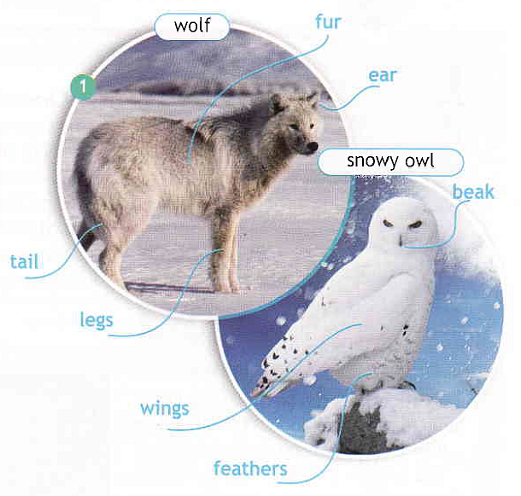

HOMEWORK/ZADANIE DOMOWE

1. **Rozwiąż krzyżówkę.**

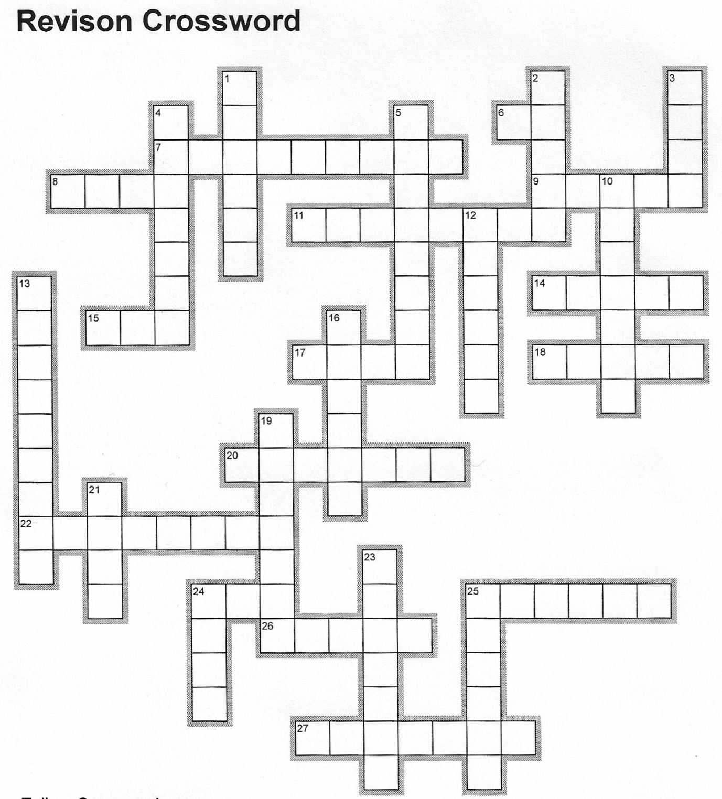

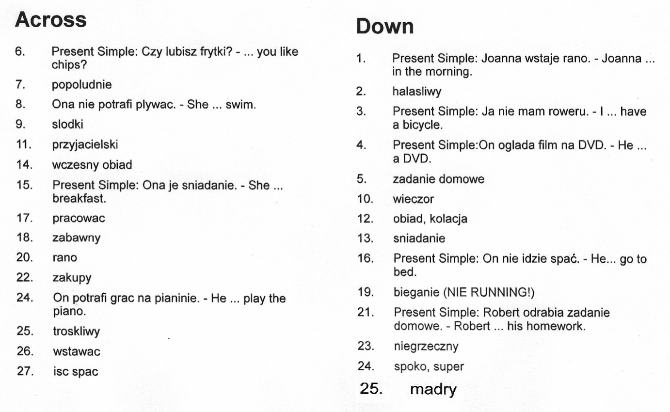

Bardzo proszę o odesłanie zadań domowych do 24.05 na maila: tomaszurbaniakangielski@gmail.com

W razie jakichkolwiek pytań/ problemów proszę o kontakt email: [tomaszurbaniakangielski@gmail.com](mailto:tomaszurbaniakangielski@gmail.com), lub poprzez Skype- login: tomaszurbaniakangielski, telefon: 575-692-535